******Facultad de Ingeniería Electromecánica**

**Ing. En sistemas computacionales**

**Universidad de Colima**

**Ética y normatividad jurídica**

**Antecedentes del derecho laboral mexicano**

**Alumno:**

Erik Alberto Mora Alvarez

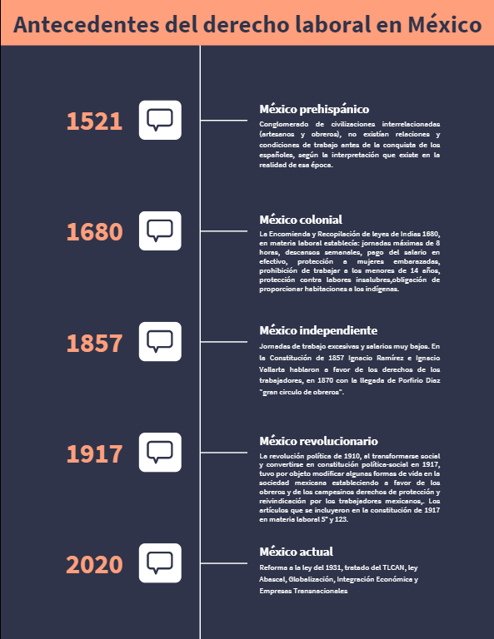El Derecho Laboral o Derecho del Trabajo en México tiene su origen en acontecimientos históricos, políticos y económicos, el artículo [123 de la Constitución Política de los Estados Unidos Mexicanos](https://mexico.justia.com/federales/constitucion-politica-de-los-estados-unidos-mexicanos/titulo-sexto/#articulo-123) consagra los derechos y garantías laborales. La legislación laboral en México se encuentra federalizada, nuestro régimen laboral se encuentra unificado por disposición del artículo 123 constitucional en virtud de que es el Congreso de la Unión, quien tiene la facultad de expedir Leyes sobre el Trabajo.

**Bibliografía**

<https://www.preceden.com/timelines/225897-antecedentes-del-derecho-mexicano-del-trabajo#:~:text=M%C3%89XICO%20COLONIAL%3A%20La%20Encomienda%20y,contra%20labores%20insalubres%2Cobligaci%C3%B3n%20de>

<https://mexico.justia.com/derecho-laboral/#:~:text=La%20legislaci%C3%B3n%20laboral%20en%20M%C3%A9xico,expedir%20Leyes%20sobre%20el%20Trabajo>.